Пособия с элементами ТРИЗ для детей дошкольного возраста
Уголок «Триз - карусель»
- Игры-пособие «Кольца Луллия»
- Папка-Стигисы стихи А. Борто
- Гусеница метода Макато Шичида
- Волшебные коробочки (домики из спичек)
- Леп-бук «Каруселька - Триз»
- Умные кубики (времена года)
- Морфологическая таблица
- Веселый паровозик

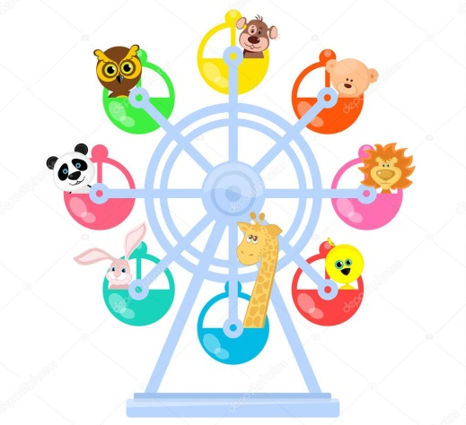
- Картотека игр по технологии ТРИЗ
- Литература по технике ТРИЗ (Электронный носитель)
- Альбом «Карусель идей Триз»
- Консультации для родителей и педагогов
- Папка Триз во всех возрастных группах (буклеты, памятки, презентации)
Воспитатель:
Ярыгина.Е.А

Карусели, карусели!
Круг за кругом хоровод
Все успели все уселись?
Приготовились вперед!
Мы хотим вас ознакомить
Что же нового у нас!
В детский сад и в нашу группу
Поселился ТРИЗ……..
Наш девиз!
Творчество вновь
Развивать мы хотим
Игры и сказки
С детьми сочиним!

ВАРИАНТЫ ДИДАКТИЧЕСКИХ ИГР НА ОСНОВЕ КРУГОВ ЛУЛЛИЯ
Метод развития воображения
Круги Лиллия
«Мама и детеныши»
Задания
1.На первом круге располагаться картинки с изображением животных, на втором их детеныши. Найти маме детеныша, ребенок по просьбе взрослого находит одного из животных и его детеныша, называет его и поворачивая круги, совмещает их.
Цель: упражнять в соотнесении взрослого и детеныша , в правильном соотношении, развивать логическое мышление мелкую моторику пальцев рук, словарный запас.

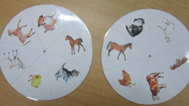

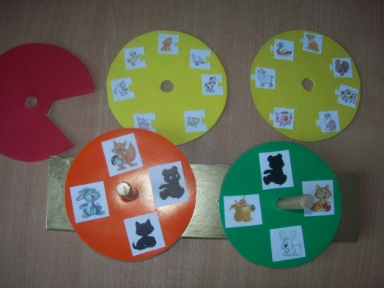

Дидактическая игра "Кто где живёт?"
Задание:
1.Воспитатель предлагает детям рассмотреть предложенную картинку в 1-ом секторе с левой стороны, назвать животного на ней. Определить домашнее или дикое животное. Подобрать картинку с нужным жилищем с правой стороны путём вращения круга. Правильно назвать жилище.

Цель: закреплять умение различать домашних и диких животных, правильно называть их, знать место обитания, название жилища; развивать мелкую моторику пальцев рук.
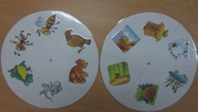
Дидактическая игра «Какой фрукт , и его цвет»
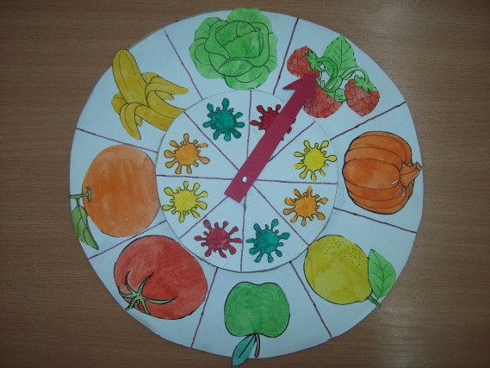
Кто как кричит?
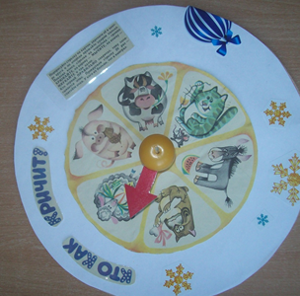
Игра «Расскажи сказку»
Цель: совершенствование навыка речевого общения, закрепление навыка формирования самостоятельного высказывания; развитие речевого творчества; формирование навыка сотрудничества, взаимодействия и самостоятельности
Задание: организация и условия проведения игр те же. На 1 круге сюжетные картинки из знакомых сказок, на 2 круге атрибуты из тех же сказок. Дети, раскручивая круги, подбирают подходящую пару и рассказывают сказку.
Можно свободно раскрутить оба круга. Далее обсуждается несовместимая, на первый взгляд, комбинация.
Игры на развитие творческого воображения
Для этих игр подбираются кольца, как для предыдущего типа игры, но при этом раскручиваются оба кольца. Далее обсуждается несовместимая на первый взгляд комбинация.
Например: круги с животными и детенышами – совпали картинки с медведем и зайчатами. Спрашиваем: «Как будет воспитывать медведь зайчат, чему учить?»
Или иллюстрация из сказки "Три поросенка" и сковорода из сказки "Федорино горе" К. Чуковского. Как сковорода может помочь поросятам справиться с волком?"
Заранее договариваемся с детьми, что ситуация сказочная, нереальная, а значит можно дать волю фантазии. На основе фантастического преобразования составляется рассказ.

Развитие творческого мышления через составление загадок
Зимой я белый как снежок
Пугливый как мышонок,
Увижу рыжую лису
Словно мячик ускачу!

Какой? |  | На что похож?
По цвету (белый)

По характеру (пугливый)

По действию (скачет)

Развитие творческого мышления через составление загадок

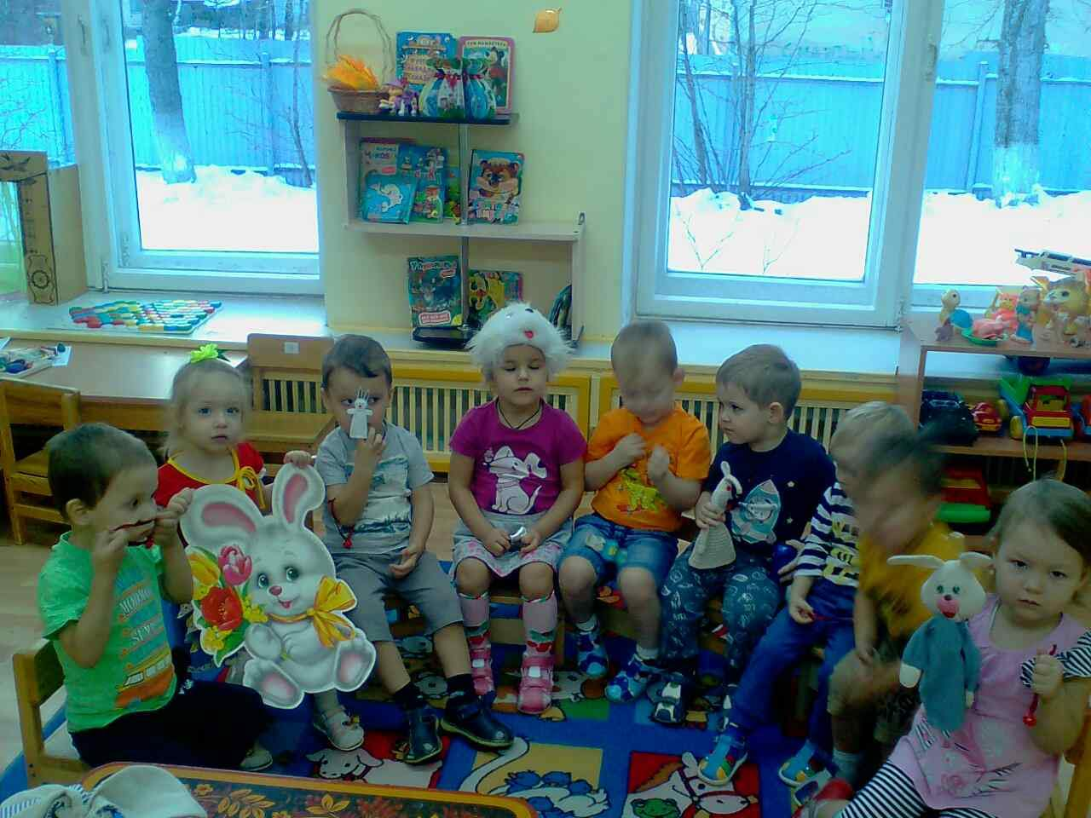
Какой зайчик?

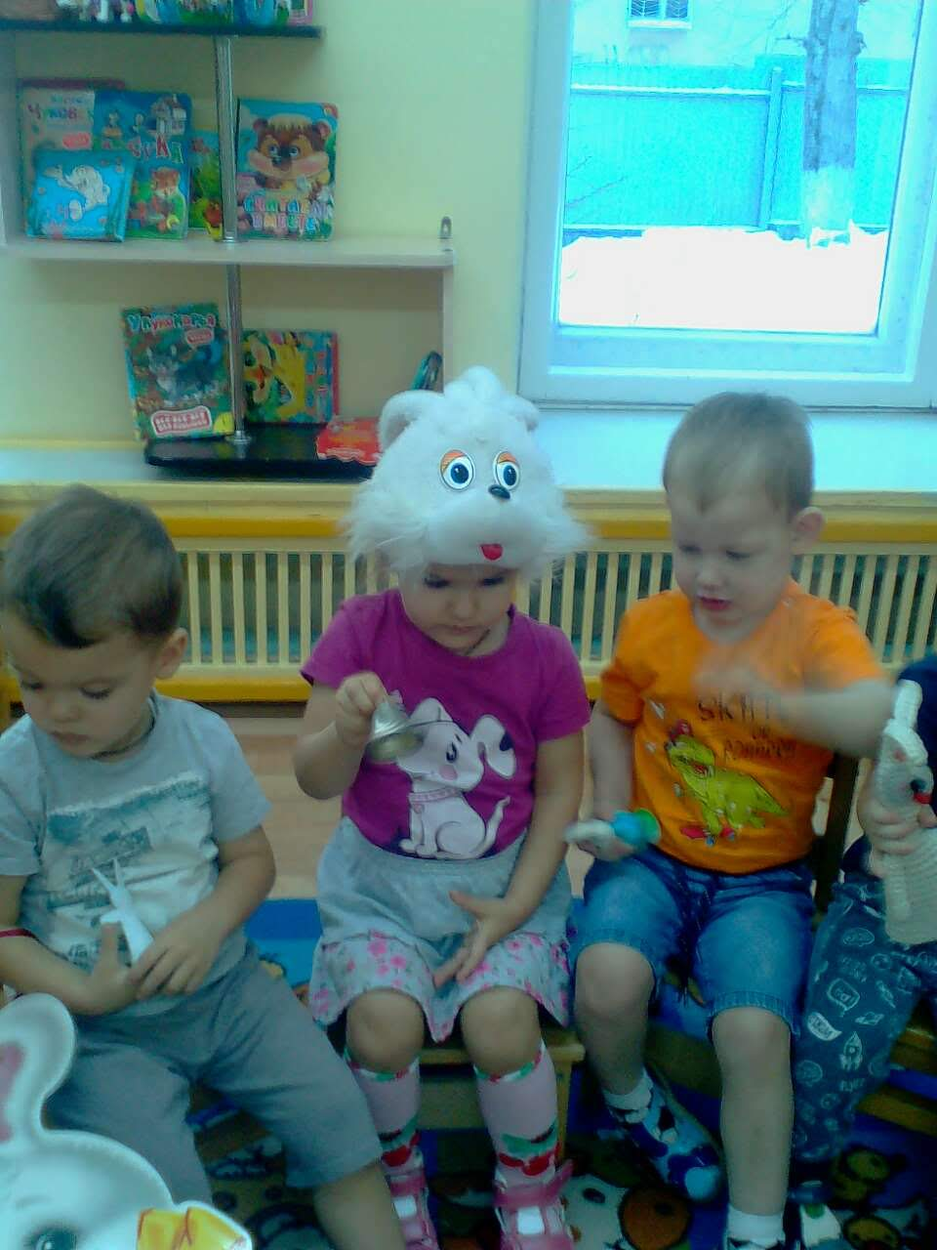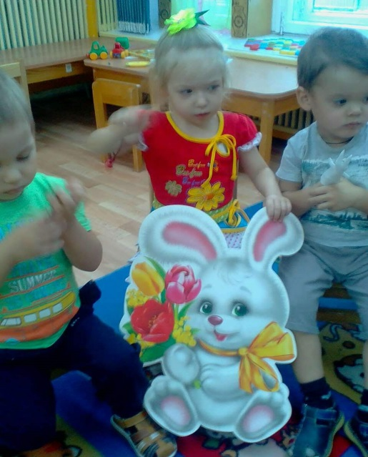

Пугливый! Скачет! Белый!

Игры и творческие задания для освоения алгоритмов работы по картине
Игра с подзорной трубой
Цель: учить детей выделять объекты, изображения на картине. Навести глазок подзорной трубы на один объект и назвать его.
Задание: детям предлагается картина для рассматривания и подзорная труба. Воспитатель играет вместе с детьми.

Картина
Фото юных звездочетов
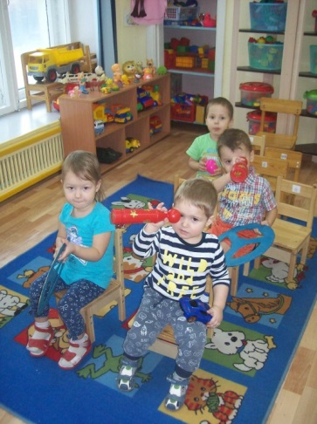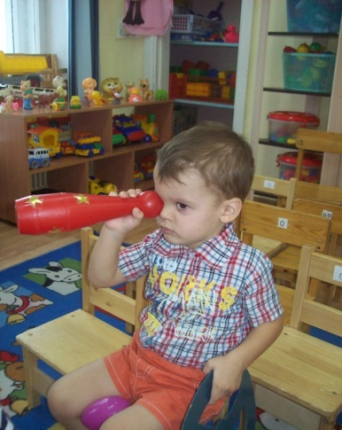

Папка-Стигисы стихи А. Борто

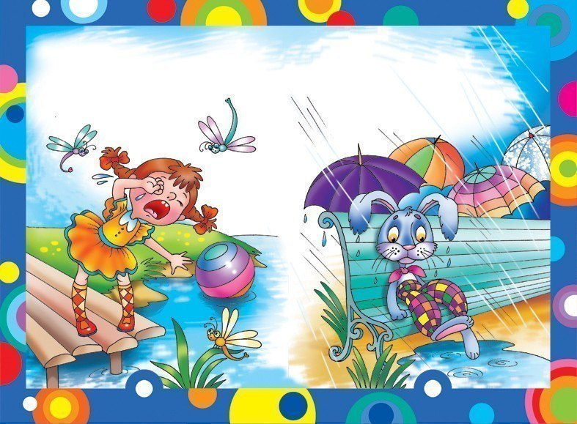

Цель: использовать любимые произведение обыгрывать решать поставленную задачу. В ТРИЗ это называется использование ресурсов .Превратим стих в изобретательскую задачу используя вспомогательные картинки и наводящие вопросы.
Как же нашей Тане и нашему зайке помочь?
Может Таня справиться сама?
или с помощью чего-либо зайка не промокнет?

Волшебные коробочки
Кто чем питаеться?
Кто где живет?

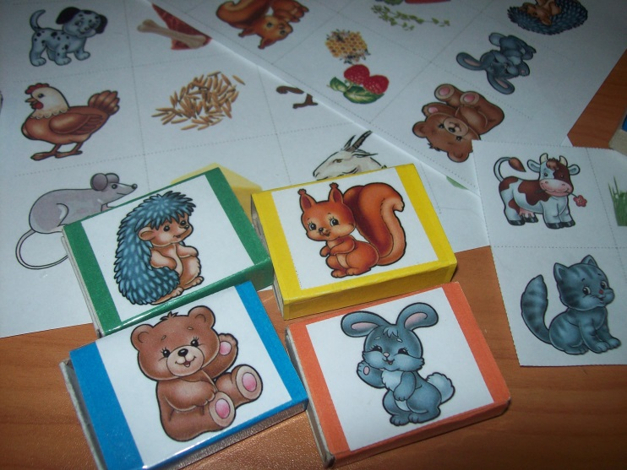
Цель: Формирование умений детей соотносить изображение животных с их местом обитания.
Ход игры: Игра для детей от 2-3 лет. В игру могут играть 3-5 человек. Вытаскивают все внутренние коробки и перемешивают. На время все игроки находят "домик" каждому животному, в конце проверяется правильность нахождения "домика" каждому животному. Кто быстрее и правильнее найдет животному свой "домик"
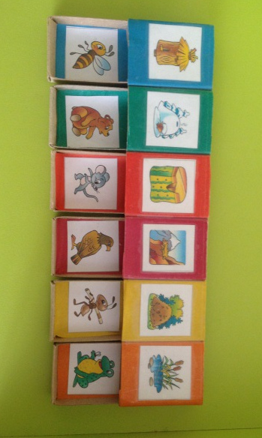

Леп-бук «Карусель - Триз»
Морфологическая таблица
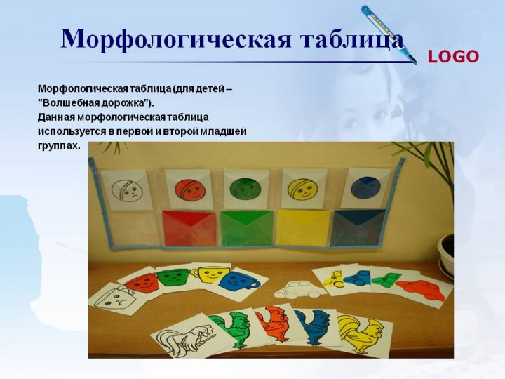
Цель: познакомить детей с азами морфологического анализа. Закрепить знания детей об основных цветах спектра. Развивать коммуникативные навыки общения. Помочь детям освоить сенсорные эталоны: цвет, форма, материал.
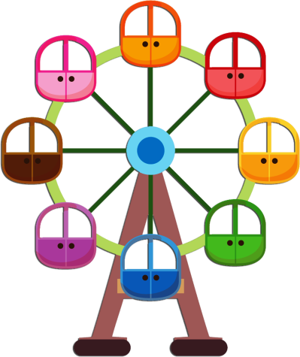

Карусель «Цветные картинки»
Цель: закрепить знания детей об основных цветах, правильно соотнести картинку с цветом карандаша.

Умные кубики (времена года)
Развивающий кубик «Времена года» учит определять время года по его характерным признакам, упражняет детей в составлении рассказов: «Что изображено и когда это бывает», закрепляет знания и представления детей об особенностях каждого времени года и об их последовательности, развивает зрительную память, внимание и речь детей.

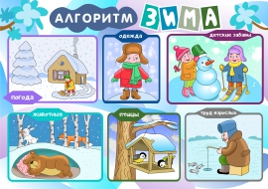

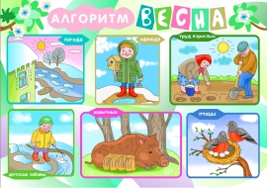
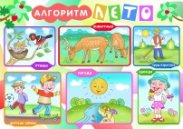

Дидактическая игра
с элементами ТРИЗ-технологии
«Веселая гусеница»
Цель:
Учит находить и отличать объекты природного и рукотворного мира. Освоение детьми способов описания природного и рукотворного мира. Учить описывать объект по признаку, закреплять значение имён признаков. Развитие речи детей раннего возраста.
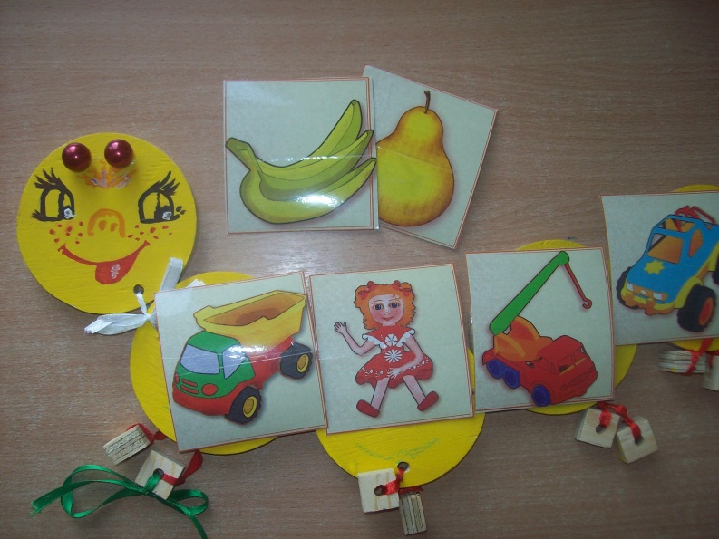

Фантастические гипотезы
«Сказка Курочка Ряба»

Жили-были дед да баба. И была у них Курочка Ряба. Снесла курочка яичко, да не простое - золотое.
Дед бил - не разбил. Баба била - не разбила.
А мышка бежала, хвостиком махнула, яичко упало и разбилось.
Плачет дед, плачет баба и говорит им Курочка Ряба:
Не плачь, дед, не плачь, баба: снесу вам новое яичко не золотое, а простое!
(А что будет, если из яйца вылупился цыпленок?)
А из разбитого яйца вылез цыпленок, весь пушистый, желтый, маленький. Дед и баба обрадовались цыпленку и оставили его у себя. И теперь живут дед и баба, курочка Ряба и цыпленок Васятачка
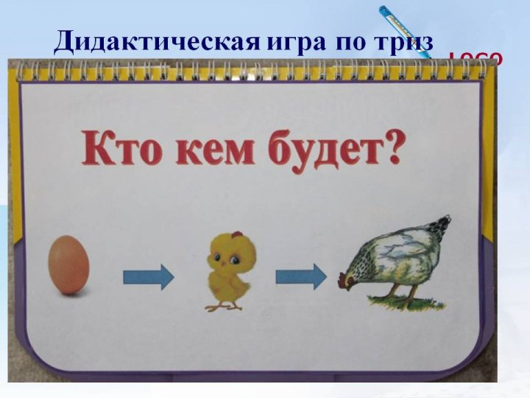

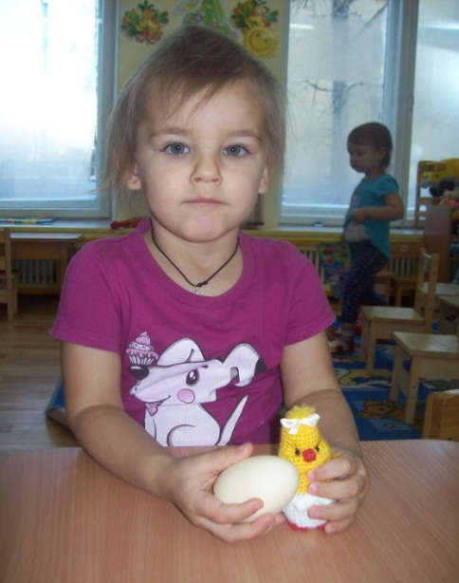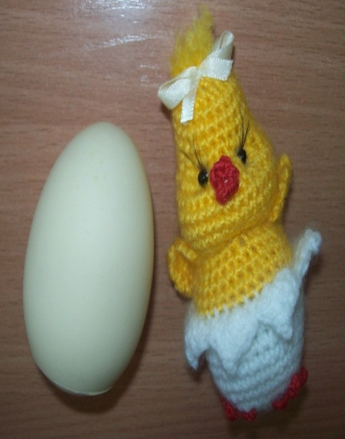
Работа с родителями
Круглый стол «Игра наоборот»
Цель: познакомить родителей с годовой задачей ДОУ.
Ознакомить с дидактическими играми по методике Триз в раннем возрасте для разностороннего развития их детей.

Уголок Триз
